
UNIVERSITAS MULTI DATA PALEMBANG
Fakultas Ilmu Komputer dan Rekayasa
Program Studi Sistem Informasi
LAPORAN
TUGAS 2
Postman Collection dan Automated Test Script
Pengujian RESTful API dengan Postman Automation
Pengembangan Aplikasi Web II | SUB-CPMK-7
Nama dan NIM | M. Mario Al Zaky (2428240157)
Kelas | SI5C
Judul project / topik API | Direktori UMKM (Topik 33)
Tautan repositori | https://github.com/Phumax12/si5c_kuis1_Mario
Dosen pengampu | Nur Rachmat, M.Kom.
Tanggal pengumpulan | 18-10-2026

Petunjuk Pengisian
Dokumen ini adalah laporan Tugas 2: menguji RESTful API project akhir Anda dengan Postman. Seluruh isinya menggunakan API milik Anda sendiri, bukan API Mahasiswa pada contoh materi. Pelajari langkahnya pada materi Pertemuan 8 sebelum mengisi.

A. Cara mengisi
- Ganti seluruh tulisan dalam tanda kurung siku, misalnya [sumber-daya], dengan data API Anda.
- Bukti berupa gambar (screenshot) diisi pada kotak bergaris putus-putus. Cuplikan kode test script ditempel sebagai teks, bukan gambar.
- Setiap bukti memiliki keterangan dan kotak Penjelasan. Tulis penjelasan dengan kalimat Anda sendiri dan sebut nama request atau fungsi dari API Anda.
- Simpan hasil akhir sebagai PDF, lalu kumpulkan melalui LMS sesuai ketentuan dosen (format nama berkas dan batas waktu mengikuti petunjuk di LMS).

B. Bukti yang diminta
No | Bukti | Bagian | Jenis
1 | Daftar request dalam Collection | Bab 2 | Screenshot (wajib)
2 | Cuplikan test script | Bab 3 | Kode teks (wajib)
3 | Ringkasan Collection Runner | Bab 4 | Screenshot (wajib)
4 | Hasil Newman di terminal | Bab 5 | Screenshot (pengayaan)

C. Syarat tangkapan layar
Bukti | Yang harus terlihat
Collection | Nama Collection, kedua folder (bila ada), dan seluruh nama request. Buka semua folder sebelum mengambil gambar.
Ringkasan Runner | Nama Collection, Environment yang dipakai, jumlah request, jumlah test lulus dan gagal. Seluruh test harus lulus (0 gagal).
Newman | Perintah yang diketik, daftar hasil, dan tabel executed dan failed di bagian akhir.
Larangan | Gambar dipotong sehingga angka hasil tidak terlihat, gambar buram, gambar hasil unduhan dari teman atau internet, dan gambar yang diedit.

Sebelum mengambil screenshot Runner
Nyalakan ulang server agar data kembali ke kondisi awal, pilih Environment yang benar, lalu jalankan seluruh Collection. Bila ada test gagal, perbaiki dulu dan jalankan ulang sampai 0 gagal.

Bab 1 Identitas API dan Daftar Endpoint
Bab ini menjelaskan API yang diuji, agar pembaca memahami cakupan pengujian pada bab berikutnya.

1.1 Deskripsi singkat API
Penjelasan:
API ini adalah Direktori UMKM (Topik 33) dengan entitas utama usaha (business) yang memiliki field id, namaUsaha, pemilik, kategori, kota, dan noHp. API dibuat dengan Express.js memakai struktur Route-Controller-Model serta middleware logger, cekApiKey, dan errorHandler, dengan data disimpan di memori. Route POST, PUT, dan DELETE dilindungi header x-api-key, sedangkan route GET dapat diakses tanpa kunci.

1.2 Daftar endpoint
Tuliskan seluruh endpoint API Anda. Kolom "API key" diisi Ya bila rute dilindungi cekApiKey atau mekanisme serupa.
No | Metode | Alamat | API key | Status sukses | Fungsi
1 | GET | {{base_url}}/businesses |  | 200 | Ambil semua usaha
2 | GET | {{base_url}}/businesses/{{businessesId}} |  | 200 | Ambil satu usaha
3 | POST | {{base_url}}/businesses | 12345678 | 201 | Tambah usaha baru
4 | PUT | {{base_url}}/businesses/{{businessesId}} | 12345678 |  | Ubah data usaha
5 | DELETE | {{base_url}}/businesses/{{businessesId}} | 12345678 |  | Hapus usaha

1.3 Variabel Environment
Tuliskan variabel yang Anda simpan di Environment. Jangan menuliskan nilai rahasia sungguhan.
No | Nama variabel | Nilai (contoh) | Fungsi
1 | base_url | {{base_url}}/businesses | Alamat server
2 | api_key | isi-dengan-kunci-anda | Nilai header kunci API
3 | businessId | (kosong, diisi script) | ID dari respons POST

Bab 2 Postman Collection
Bab ini membuktikan bahwa seluruh endpoint sudah dikelompokkan dalam satu Collection.

2.1 Daftar request dalam Collection
Harus terlihat pada screenshot: nama Collection dan seluruh request di dalam folder. Buka semua folder.
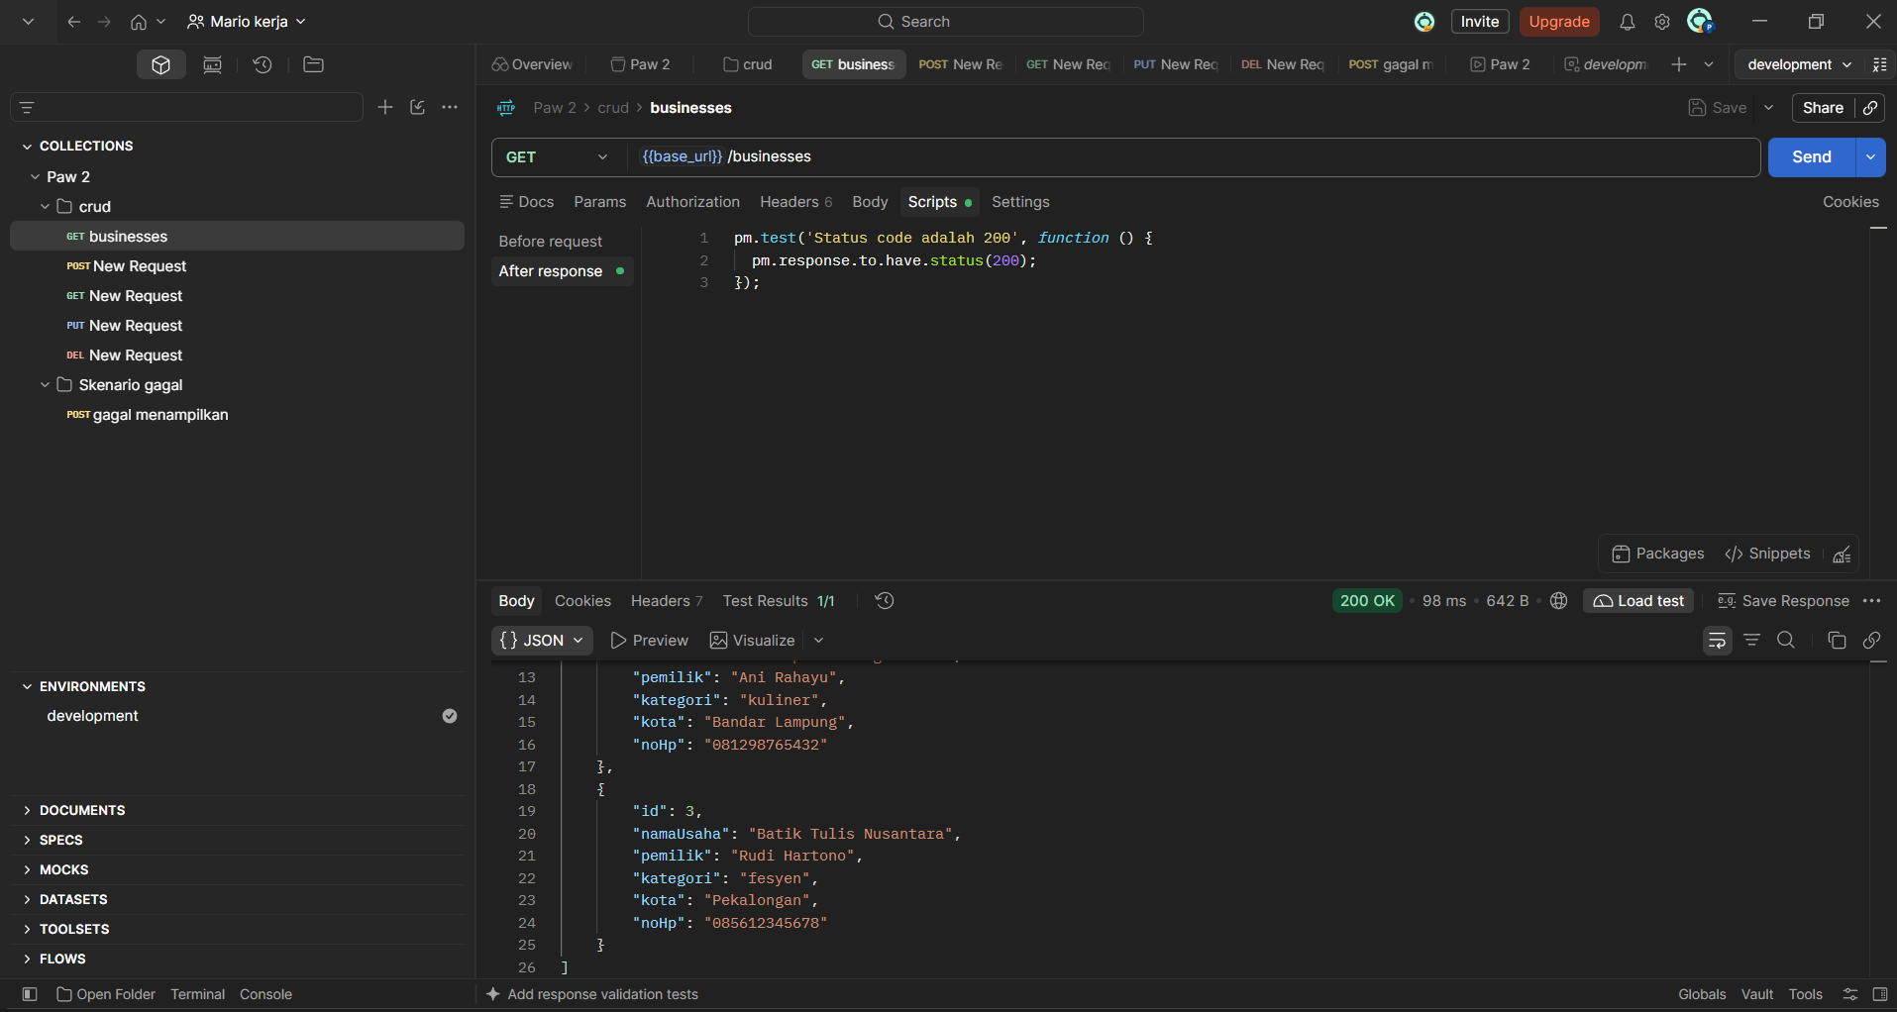
Gambar 1. Collection beserta seluruh request
Penjelasan:
Request saya kelompokkan menjadi dua folder. Folder CRUD (Skenario Berhasil) berisi tujuh request berurutan: Info API, Ambil semua usaha, Filter, Tambah usaha baru, Ambil satu usaha, Ubah data usaha, lalu Hapus usaha. Tambah usaha baru harus berjalan lebih dulu karena tiga request sesudahnya memakai businessId hasil POST. Folder Skenario Gagal berisi tiga request (tanpa API key, body tidak lengkap, ID tidak ada) yang dijalankan sesudahnya dan tidak bergantung pada data hasil POST.

2.2 Tabel request
Salin daftar request pada gambar di atas ke tabel berikut. Setiap endpoint pada Bab 1 harus punya minimal satu request.
No | Nama request | Metode | Alamat (pakai {{base_url}}) | Folder
1 | Get by id | GET | {{base_url}}/businesses/{{businessesId}} | CRUD
2 | Tambah usaha | POST | {{base_url}}/businesses | CRUD
3 | Edit usaha | PUT | {{base_url}}/businesses/{{businessesId}} | CRUD
4 | Delete usaha | DELETE | {{base_url}}/businesses/{{businessesId}} | CRUD
5 | POST gagal / tidak lengkap datanya | POST | {{base_url}}/businesses/{{businessesId}} | CRUD
6
7
8
9
10

Bab 3 Automated Test Script
Bab ini menunjukkan assertion yang Anda tulis. Setiap request wajib memiliki minimal satu assertion status code dan satu assertion struktur atau isi data JSON.

3.1 Rekap assertion per request
No | Nama request | Assertion status code | Assertion struktur atau isi JSON
1 | GET businesses ID  {{base_url}}/businesses/{{businessesId}} | 200 | pm.test('Status code adalah 200', function () {  pm.response.to.have.status(200);  });
2 | POST tambah usaha  {{base_url}}/businesses | 201 | {  "namaUsaha": "Bengkel Custon",  "pemilik": "Joel tukal bin tukal",  "kategori": "otomotif",  "kota": "palembang",  "noHp": "082233445566"  }  pm.test("Status code adalah 201", function () {  pm.response.to.have.status(201);  });  pm.test("Response memiliki ID businesses", function () {  const jsonData = pm.response.json();  pm.expect(jsonData.data).to.have.property("id");  });  const jsonData = pm.response.json();  pm.environment.set("businessesId", jsonData.data.id);
3 | PUT edit usaha | 200 | {  "namaUsaha": "Bengkel custom",  "pemilik": "joko kirom bin kirom",  "kategori": "otomotif",  "kota": "palembang",  "noHp": "082233445566"  }  pm.test('Status code adalah 200', function () {  pm.response.to.have.status(200);  });  pm.test('nama pemilik berubah, nama usaha tetap', function () {  const jsonData = pm.response.json();  pm.expect(jsonData.data.pemilik).to.eql('joko kirom bin kirom');  pm.expect(jsonData.data.namaUsaha).to.eql('Bengkel custom');  });
4 | Delete usaha | 200 | pm.test('Status code adalah 204', function () {  pm.response.to.have.status(204);  });  pm.test('Response tidak memiliki isi', function () {  pm.expect(pm.response.text()).to.eql('');  });
5 | Gagal post | 400 | {  "namaUsaha": "Anyaman Bambu Sari",  "kategori": "kerajinan",  "kota": "Tasikmalaya",  "noHp": "082233445566"  }  pm.test('Status code adalah 400', function () {  pm.response.to.have.status(400);  });  pm.test('Pesan error menyebut field wajib', function () {  pm.expect(pm.response.json().message).to.include('wajib diisi');  });
6
7
8
9
10

3.2 Cuplikan 1: request GET
Tempel test script satu request GET pilihan Anda.
// test script request GET: {{base_url}}/businesses/{{businessesId}}

pm.test('Status code adalah 200', function () {
pm.response.to.have.status(200);
});

Penjelasan:
Test pertama memeriksa status code 200 agar jelas request GET berhasil. Test kedua memeriksa respons berupa larik JSON dengan minimal 3 usaha, sesuai tiga data awal, sehingga bila server mengembalikan objek atau data kosong test akan gagal. Test ketiga memeriksa tiap usaha memiliki field id, namaUsaha, pemilik, kategori, dan kota lewat perulangan forEach, sehingga perubahan struktur data di Model langsung ketahuan meskipun status code tetap 200.

3.3 Cuplikan 2: request POST atau request yang menyimpan variabel
Tempel test script request POST (atau request lain yang menyimpan variabel ke Environment).
// Test script request POST: {{base_url}}/businesses

pm.test("Status code adalah 201", function () {
pm.response.to.have.status(201);
});

pm.test("Response memiliki ID businesses", function () {
const jsonData = pm.response.json();

pm.expect(jsonData.data).to.have.property("id");
});
const jsonData = pm.response.json();
pm.environment.set("businessesId", jsonData.data.id);

Penjelasan:
Test status 201 memastikan data benar-benar dibuat, lalu test kedua memeriksa id bertipe angka serta namaUsaha dan pemilik sama dengan yang dikirim. Bila status 201, script menyimpan id dari respons ke variabel Environment businessId dengan pm.environment.set. Request Ambil satu usaha berdasarkan ID, Ubah data usaha, dan Hapus usaha memakai {{businessId}} pada alamatnya. Bila urutan ditukar, misalnya Hapus dijalankan sebelum Tambah, businessId masih kosong sehingga alamat menjadi /businesses/ tanpa id dan request tidak mengenai data yang benar, sehingga test status 204 gagal.

Bab 4 Hasil Collection Runner
Bab ini adalah bukti utama bahwa seluruh test lolos saat Collection dijalankan sekaligus.

4.1 Ringkasan Collection Runner
Harus terlihat pada screenshot: nama Collection, Environment, jumlah request, jumlah test lulus dan gagal. Seluruh test harus lulus.
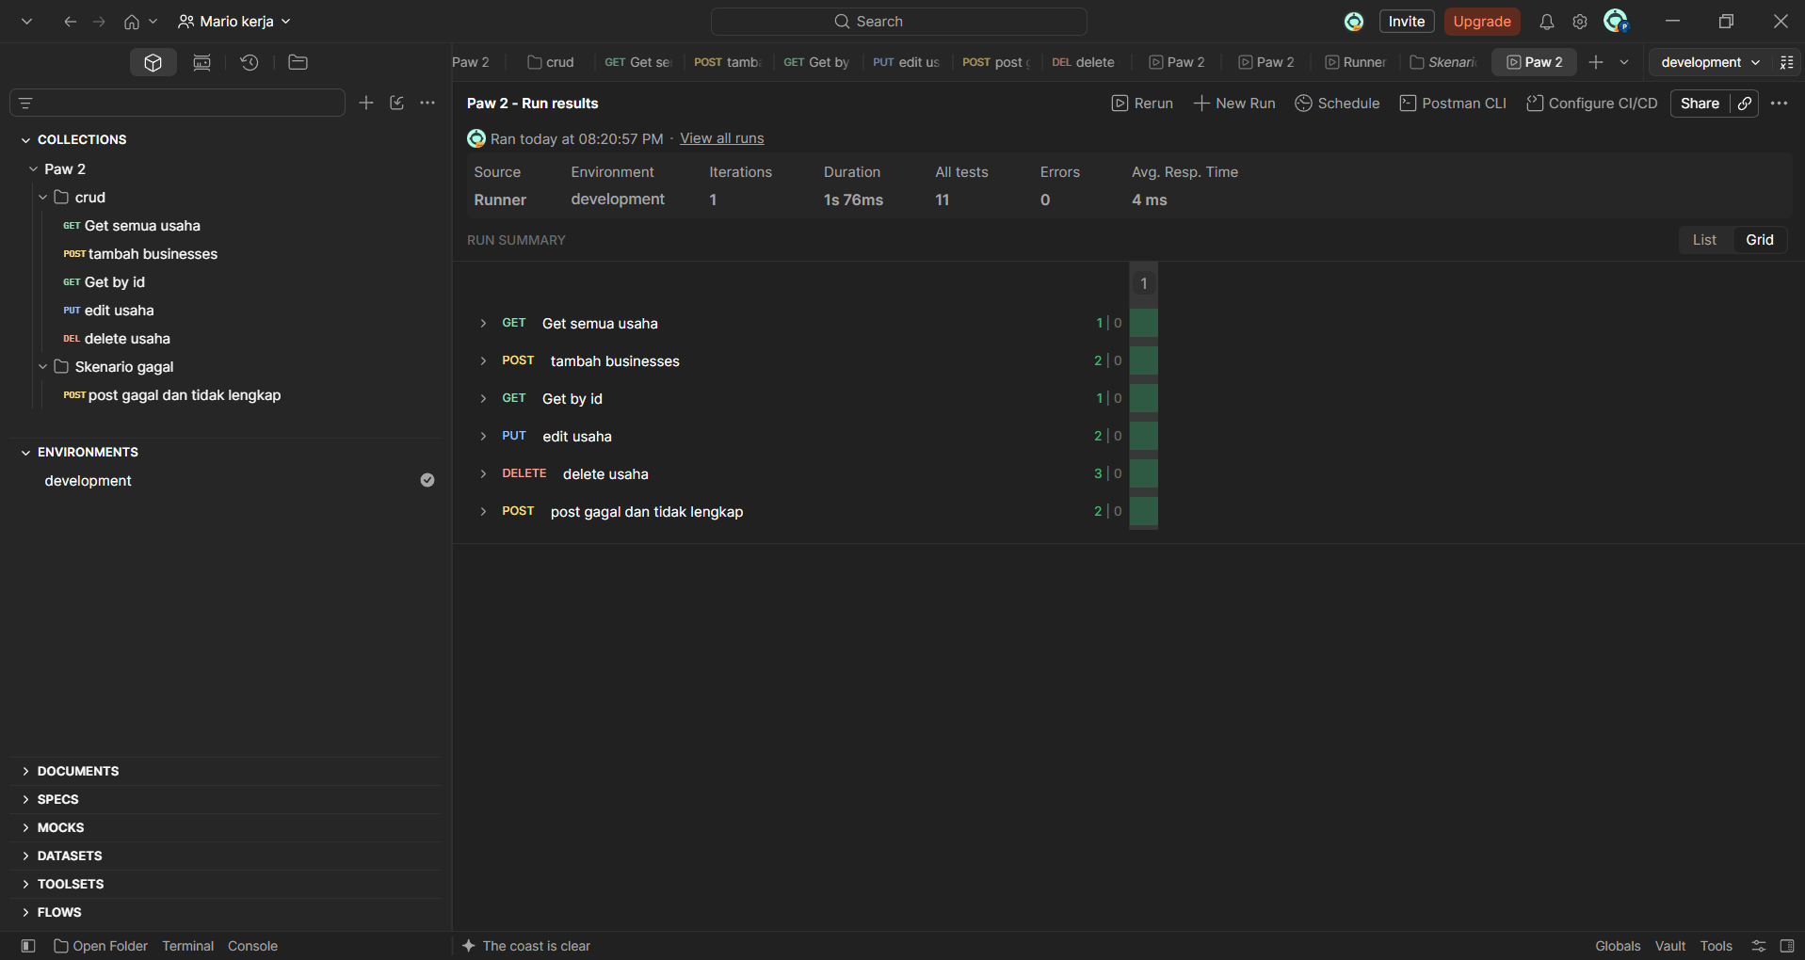
Gambar 2. Ringkasan hasil Collection Runner
Penjelasan:
Collection API Direktori UMKM - Tugas 2 dijalankan dengan Environment Direktori UMKM - Local. Seluruh 10 request dan 22 test lulus, dengan 0 gagal. Sebelum menjalankan Runner, saya menyalakan ulang server agar data kembali ke tiga data awal, memilih Environment yang benar, dan memastikan nilai api_key sama dengan API_KEY di file .env.

4.2 Rekap angka hasil
Nama Collection | Paw 2
Environment yang dipakai | development
Jumlah request dijalankan | 6
Jumlah test lulus | 6
Jumlah test gagal | 0
Tanggal dan jam pengujian | 18-10-2026 jam 20:24

4.3 Temuan selama pengujian
Catat kegagalan yang pernah muncul sebelum akhirnya lulus. Bagian ini menunjukkan bahwa pengujian benar-benar membantu menemukan masalah. Bila tidak ada, tulis "tidak ada kegagalan".
No | Request | Kegagalan (pesan) | Penyebab | Perbaikan
1

Bab 5 Newman di Terminal (Pengayaan)
Bagian ini opsional
Bab ini adalah pengayaan dan tidak mengubah kriteria penilaian. Isi bila Anda menjalankan Collection dengan Newman. Bila tidak, tulis "tidak dikerjakan" di bawah judul ini.

5.1 Hasil Newman
Harus terlihat pada screenshot: perintah newman run ..., daftar hasil, dan tabel executed dan failed.
[ Tempel screenshot di sini ]
Gambar 3. Hasil menjalankan Collection dengan Newman
Gambar 3. Hasil menjalankan Collection dengan Newman
Penjelasan:

Bab 6 Repositori dan Berkas
Tautan repositori | https://github.com/Phumax12/si5c_kuis1_Mario
Lokasi berkas Collection (.json)
Lokasi berkas Environment (.json)
Berkas Environment tidak memuat kunci rahasia sungguhan | [ ] Ya [ ] Tidak
Repositori dapat dibuka dosen | [ ] Ya [ ] Tidak

Bab 7 Refleksi
Jawablah dengan kalimat Anda sendiri, dua sampai tiga kalimat, dan kaitkan dengan pengalaman Anda mengerjakan tugas ini.

Pertanyaan 1
Dari seluruh assertion yang Anda tulis, mana yang paling berguna untuk menemukan kesalahan pada API Anda? Berikan alasannya.
Penjelasan:
Assertion yang paling berguna menurut saya adalah status code pada skenario gagal, terutama 401 pada Tambah usaha tanpa API key, karena membuktikan middleware cekApiKey benar-benar menghentikan request sebelum controller berjalan. Assertion struktur pada Ambil semua usaha (field id, namaUsaha, pemilik, kategori, kota) juga berguna karena langsung gagal bila bentuk data berubah padahal status code tetap 200.

Pertanyaan 2
Apa perbedaan yang Anda rasakan antara menguji API secara manual dan memakai Collection Runner? Bagian mana yang paling sulit saat menulis test script, dan bagaimana Anda mengatasinya?
Penjelasan:
Pada pengujian manual saya mengirim request satu per satu dan membaca hasilnya sendiri, sedangkan Collection Runner menjalankan 10 request sekaligus dan langsung menampilkan test lulus atau gagal, sehingga lebih cepat dan konsisten. Bagian tersulit adalah menyimpan id dari respons POST ke businessId lalu memakainya di request berikutnya, karena urutan request harus tepat. Saya mengatasinya dengan menaruh Tambah usaha baru sebelum request yang memakai id dan hanya menyimpan id bila status 201.

Lampiran A Daftar Periksa Sebelum Mengumpulkan
No | Butir yang diperiksa | Ya
1 | Seluruh tanda [...] sudah diganti dengan data API saya
2 | Setiap endpoint API saya ada di Collection
3 | Alamat memakai {{base_url}}, bukan ditulis langsung
4 | Setiap request punya assertion status code dan struktur JSON
5 | Nama setiap test berupa kalimat yang menyatakan harapan
6 | POST menyimpan ID dengan pemeriksaan status, dan request berikutnya memakainya
7 | Server dinyalakan ulang sebelum Runner dijalankan
8 | Screenshot Runner menampilkan 0 test gagal dan angkanya terbaca jelas
9 | Berkas Environment tidak memuat kunci rahasia sungguhan
10 | Berkas disimpan sebagai PDF dan dikumpulkan sesuai ketentuan LMS

Lampiran B Kriteria Penilaian
Kriteria berikut sesuai dengan slide materi Pertemuan 8. Bobot nilai mengikuti ketentuan dosen di LMS.
Kriteria | Deskripsi | Dinilai dari
Kelengkapan Postman Collection | Seluruh endpoint project akhir tercakup dalam satu Collection | Bab 1 dan Bab 2
Ketepatan automated test script | Assertion status code dan struktur response JSON tepat sasaran | Bab 3
Keberhasilan Collection Runner | Seluruh test lolos saat Collection dijalankan | Bab 4
Kejelasan dokumentasi hasil | Tangkapan layar ringkasan pengujian disertakan dengan jelas | Bab 4 dan seluruh dokumen

